信息安全课程实验二

1. **实验目的**

学习虚拟机安装，版本控制Git软件、收发包、抓包软件使用及初步具备协议分析能力；

1. **实验工具**

Centos6以上系统，GitHub，科来数据包生成器/科来数据包播放器软件（pktbuilder_x64/pktplayer_x64），Wireshark

1. **实验内容**

**3.1准备：**

两台虚拟机A、B作交互机，一台物理机作黑客机C，基本数据情况如下：

交互机A：（IP：192.168.124.55）

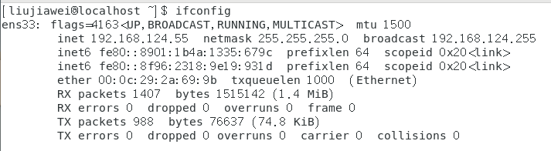

交互机B：（IP: 192.168.124.56）

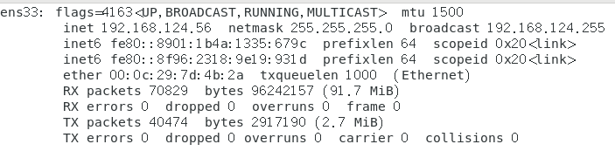

黑客机C：(IP:192.168.124.33;MAC地址：6C-0B-84-E2-75-FB)

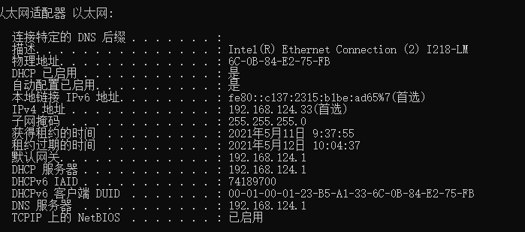

3.2 实验过程

3.2.1 题目一

（1）开启Wireshark 进行捕获，同时开启“科来网络分析系统”进行筛选ARP数据包。

（2）交互机A向交互机B发起交互请求（采用ping指令）

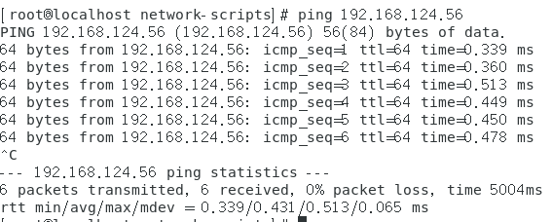

1. 分析ARP数据包



A广播询问B交互机MAC地址

B进行应答

ARP请求包：

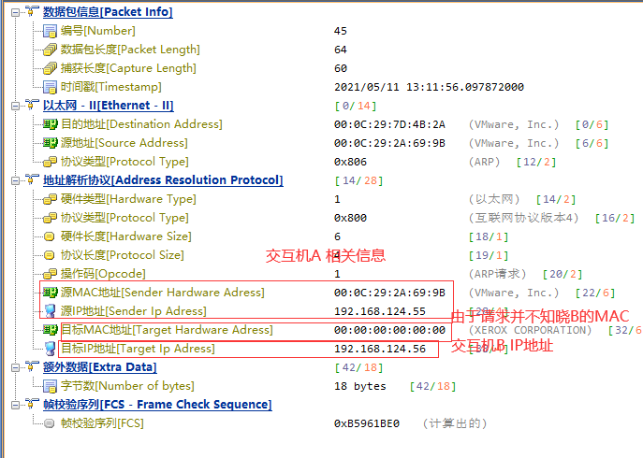

ARP应答包：

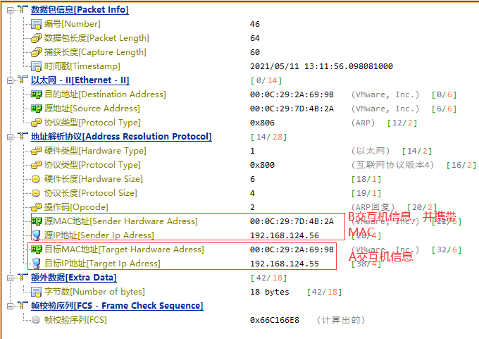

ARP免费包：

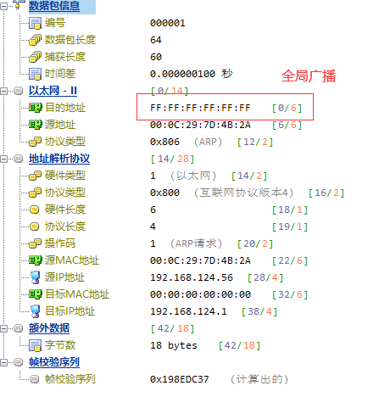

3.2.2 题目二

采用科来数据包播放器软件将三种伪造数据包向攻击目标机发送，检验三种形式的ARP包是否具备断网攻击能力（采用arp命令查看攻击前后的目标机ARP缓存表是否发生变化并截图说明）

1. 操作前ARP缓存表

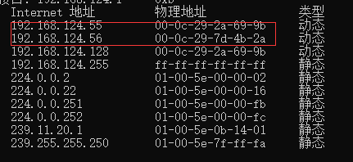

1. 响应包伪造

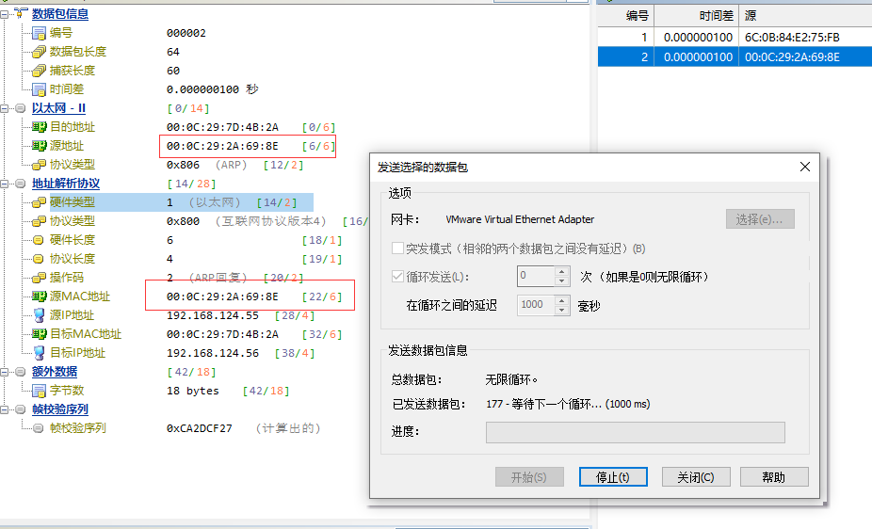

更改后：

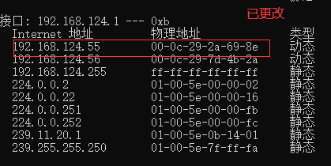

1. 请求包伪造

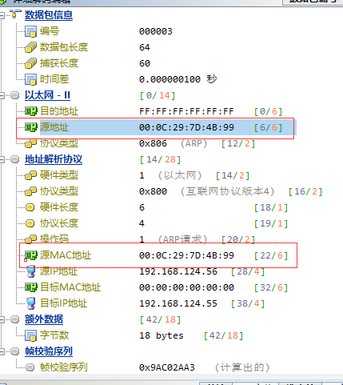



1. 免费包伪造

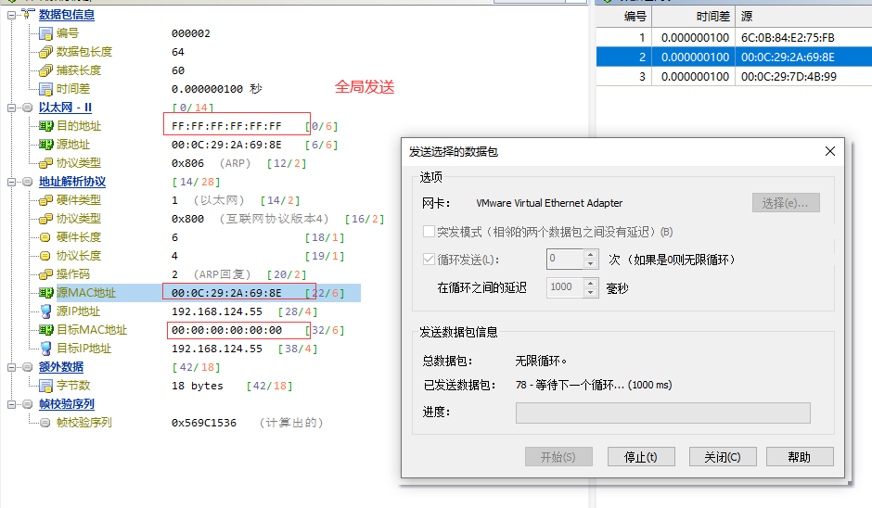

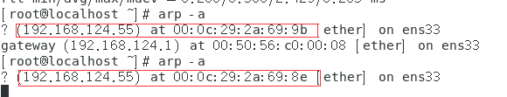

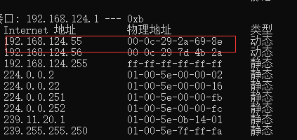

全局都已更改。

3.2.3整个攻击过程采用Wireshark进行抓包并参考如下图对三种ARP协议进行协议分析和标注，同时对应攻击数据包导出以pcap包格式保存；

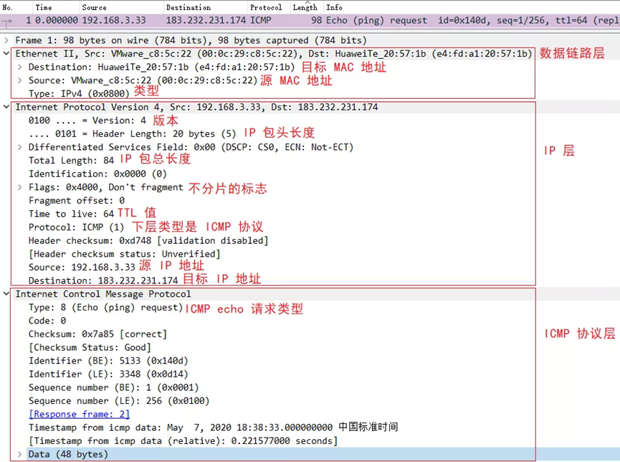

见包文件。

1. **实验报告要求**
2. 对实验过程进行截图，并配合文字详述以上实验内容；
3. 对实验报告中引用的互联网资料，需要以参考文献形式加以引用标注
4. **实验报告上交截止时间**

作业内容包括：三种ARP协议的PCAP数据包文件（共三个文件），实验报告一份，将这些内容上传github进行版本控制。[2020年5月11日18点前将作业的github下载链接发zhxhz@163.com](mailto:2020年5月11日18点前将作业的github下载链接发zhxhz@163.com)邮箱。